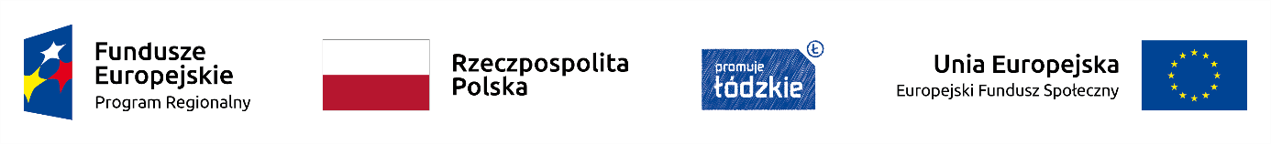
Projekt nr RPLD.11.01.02-10-0066/18-00 pn.: „UCZYMY SIĘ DLA ŻYCIA ”
jest współfinansowany ze środków Europejskiego Funduszu Społecznego,
w ramach Regionalnego Programu Operacyjnego Województwa Łódzkiego na lata 2014-2020
_______________________________________________________________________________
Czestków, 15 kwietnia 2019.
Nr sprawy 1/3/2019

Zawiadomienie o wyborze najkorzystniejszej oferty
na Szkolenia i kursy w ramach projektu pn.: „UCZYMY SIĘ DLA ŻYCIA ” współfinansowanego przez Unie Europejską z Europejskiego Funduszu Społecznego

Zgodnie z warunkami określonymi w zapytaniu ofertowym dokonano wyboru najkorzystniejszej oferty na Szkolenia i kursy w ramach projektu pn.: „Uczymy się dla życia”

Najkorzystniejszą cenowo ofertę złożyła firma:
Wojewódzki Ośrodek Doskonalenia Nauczycieli w Sieradzu
Ul. 3 Maja 7, 98-200 Sieradz

Cena wybranej oferty: 36830zł brutto

Załączniki: Zestawienie złożonych ofert

Dyrektor
Szkoły Podstawowej w Czestkowie
Agnieszka Badowska

Zestawienie złożonych ofert:

Lp. | Nazwa firmy | Proponowane ceny
 |  | Cena netto w zł | Cena brutto w zł
1. | Wojewódzki Ośrodek Doskonalenia Nauczycieli w Sieradzu  Ul. 3 Maja 7, 98-200 Sieradz | 36830 zł | 36830 zł
2. | PCG EDUKACJA SP. Z O.O.  Ul. Piękna 19, 00-549 Warszawa | 77000 zł | 77000 zł

